**Отчет**

**о проведении мероприятий, посвященных 75-летию разгрома советскими войсками немецко-фашистских войск в Сталинградской битве в**

**МКОУ «Урганинская СОШ»**

Уроки мужества прошли с 1 по11 класс. Девизом данных мероприятий стали слова: «Мы, молодое поколение России, всегда будем помнить героические подвиги нашего народа в Сталинградской битве. Навечно останутся в наших сердцах имена героев, отдавших свою жизнь за наше будущее. Никогда не забудем мы тех, кто, не жалея своей жизни, завоевал свободу и счастье для грядущих поколений. Обещаем упорно учиться, чтобы быть достойными нашей великой Родины, нашего героического народа».

15 февраля в 1- 4 классах был проведен Урок Мужества на тему **«Никто не забыт ничто незабыто»**. Цель данного урока: расширить знания школьников о Сталинградской битве, рассказать о пионерах – героях, о детях войны, способствовать воспитанию патриотических чувств, уважительного отношения к ветеранам войны.

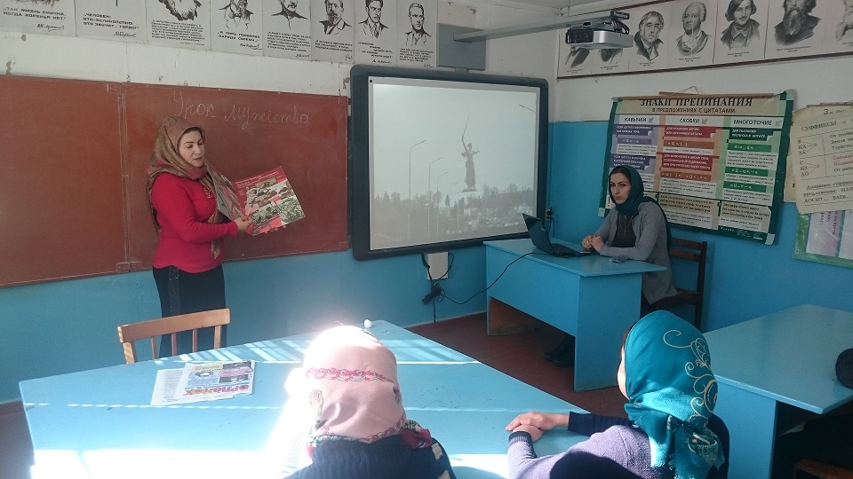

Содержанием тематического урока была история Великой Отечественной войны с первых дней войны до победных салютов над куполом Рейхстага.

Учащиеся много узнали о солдатах-героях, пионерах-героях , об их подвигах, о городах героях, а в этот день они узнали о том, как было тяжело детям в военное время.Кроме того дети подготовили сообщения в красиво оформленных листах с фотографиями родных-участников Великой Отечественной войны, слушали  военные песни.

Познавательный классный час в 5 классе провел Саламов С.А. на тему:**«Дети-герои Великой Отечественной войны».** Такие уроки мужества необходимы всем нам, особенно нашим детям.

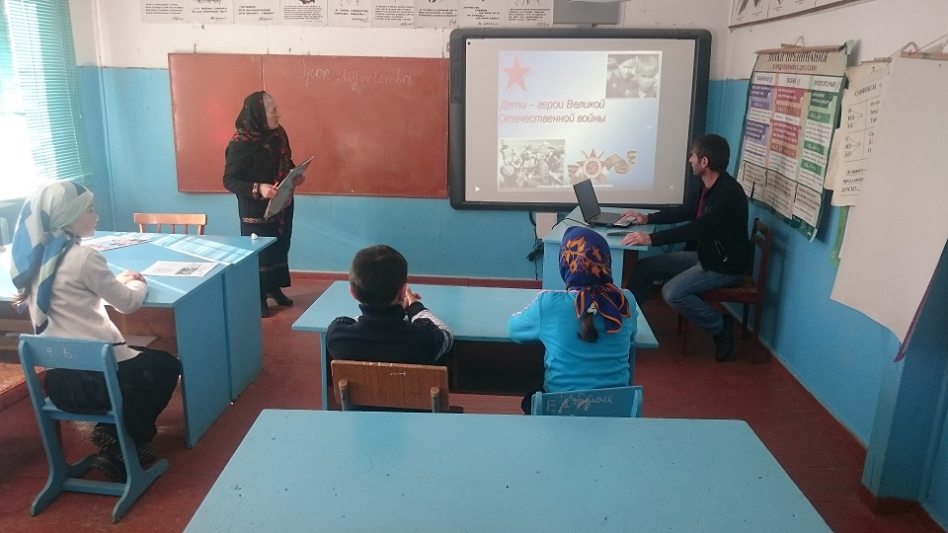

Девизом урока стали слова: «Мы, молодое поколение России, всегда будем помнить героические подвиги нашего народа в годы Великой Отечественной войны. Навечно останутся в наших сердцах имена героев, отдавших свою жизнь за наше будущее. Никогда не забудем мы тех, кто, не жалея своей жизни, завоевал свободу и счастье для грядущих поколений. Обещаем упорно учиться, чтобы быть достойными нашей великой Родины, нашего героического народа».

Классный час в 6,7 классе провели учителя Джапарова Х.Б. и Шахбанов Ш.И. на тему: **«Этих дней не смолкнет слава».**

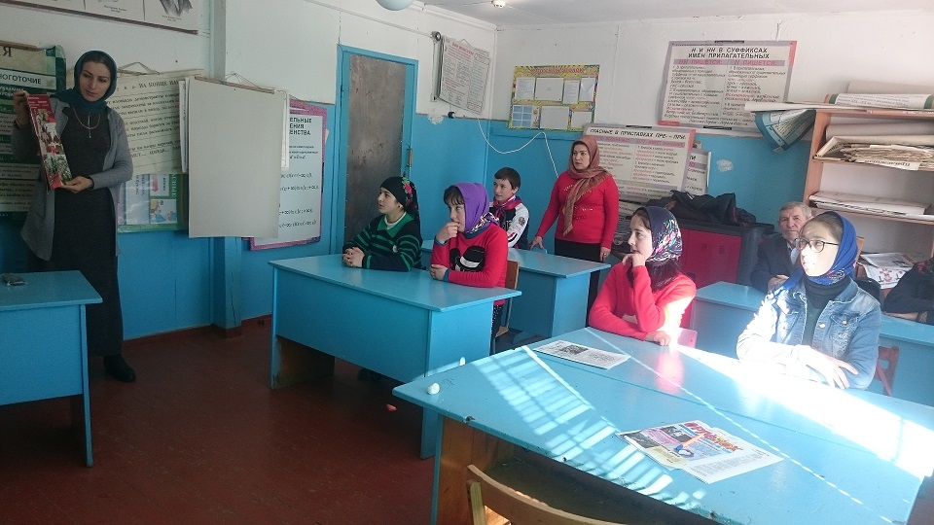

Говорили о тружениках тыла, о ветеранах войны. Много вопросов дети задавали в ходе беседы. Было сказано, что необходимо, чтобы каждый  человек знал историю своей малой Родины, помнил тех, кто отдал жизнь за наше светлое будущее.

8 февраля в 8-9 классах (кл. руководители Магомедова Ш.А и Никаев Р.М.) на уроке Мужества вспоминали Валю Котика, Зину Портнову, Леню Голикова и много других, но мужественных Защитников Отечества.

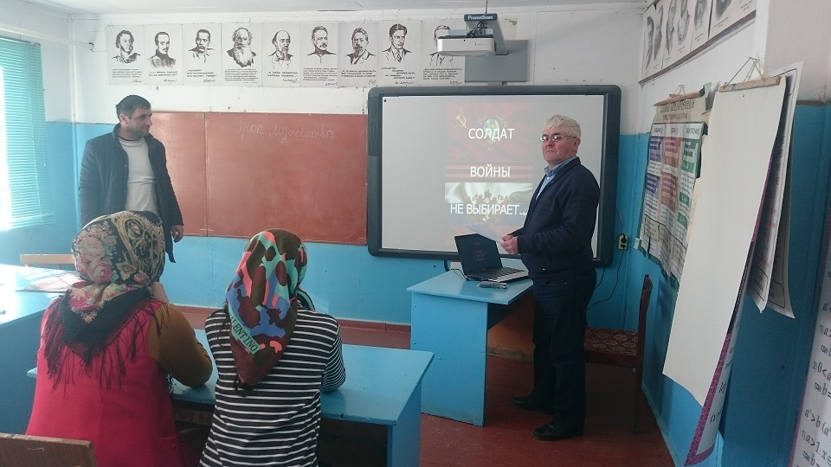

Учащиеся много интересного и полезного узнали о ровесниках, которые не боялись войны, которые подарили нам свободу.

10 классе проведен Урок Мужества **«Солдат войны не выбирает»**, посвященный выводу советских войск из Афганистана (кл .рук-ль Гаджиев М.О). Сначала была дана ведущим историческая справка об этой стране и о революции 1978г. После рассказал о тех мероприятиях, которые ежегодно проводятся в Республике. Урок Мужества закончился просмотром фрагмента видео под песню «Черный тюльпан».

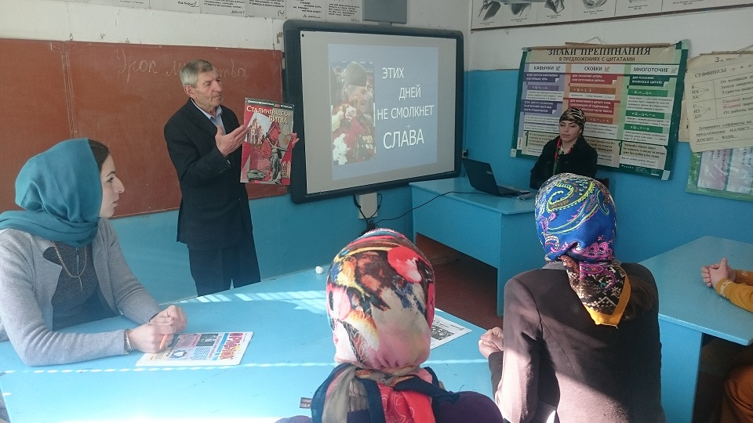

В интерактивном кабинете прошел урок мужества с просмотром фильма «На войне маленьких не бывает». Учащиеся 5-11 классов с замиранием просмотрели видео о детях-партизанах, которые, несмотря на маленький возраст, активно принимали участие в Великой Отечественной войне. Истории детей партизан Марата Казея, Лёни Голикова, Вали Котика, Зины Портновой… Учитель истории Магомедова Ш.А. подвела итог, а затем вместе с ребятами обсудили фильм о подвигах, которые совершали такие же дети как они. Они погибли ради того, чтоб жили мы. Никогда не нужно забывать о таких героях ВОВ, погибших ради нас, ради нашей жизни. И помнить нужно не только о Лёне, Зине, Вале, но и обо всех погибших и воевавших тогда, ведь каждый, кто защищает свой дом, свою землю, свою Родину является ГЕРОЕМ! 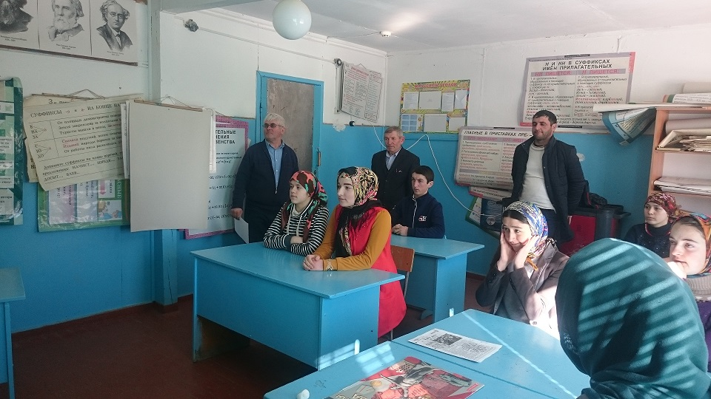

На уроках мужества звучали воспоминания детей войны, наших земляков, героические стихи о войне, музыкальные произведения. Такие уроки мужества необходимы всем нам, особенно нашим детям.

Зам. директора по ВР Рабаданов А.Г.